GABA増しレシピ ②
水なすの味噌炒め

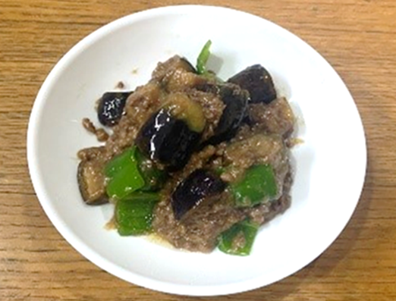

水なすを味噌に半日つけることで
グルタミン酸の添加による
GABAの増加が見込まれる。
水なすから染みでた水分中のGABAを
加熱と片栗粉によってとろみに変え
余すことなく摂取することができる。

【材 料】 （1人前） - - - - - 総カロリー：213 kcal / GABA含有量＊：89.9㎎

＊大阪府立環境農林水産総合研究所調べ
（調理前に比べGABA含有量は約2.5倍に増加）
- 水なす 1個（150g）
- だし入り合わせみそ 大さじ１（あれば減塩みそ）
- 砂糖 小さじ１
食べ応えのある
一品で、ご飯にも
よく合うため丼に
しても美味しい。
- 豚挽き肉 ５０ｇ
- ピーマン １個
- 水溶き片栗粉 小さじ１

考案者：山本 愛さん
[大阪成蹊大学 経営学部 経営学科 食ビジネスコース]
【作り方】

- 水なすをカットにする（3cm程度、乱切り）
- ポリ袋に、水なす、味噌、砂糖を加え水なすが漬かるように揉みこむ（30回程度）
- 蓋は閉めず電子レンジ500wで10秒加熱する
- 冷蔵庫（可能なら野菜室）で半日置く
- ポリ袋に入っている水なすと調味料全てをフライパンに移し加熱する
- ピーマンを一口大に切り、豚挽き肉とピーマンを炒める
- ある程度火が通ったら、火を止めて水溶き片栗粉を回し入れ軽く混ぜ完成
出典：青野ら「水ナス由来の酵素を活用したGABA増加レシピの検討」第６0回日本栄養・食糧学会近畿支部大会講演要旨集.

【水溶き片栗粉の作り方】
片栗粉小さじ1に、水小さじ2を入れ混ぜ合わせたら完成（この中から小さじ1程度を使用）
※使う直前に再度、混ぜ合わせて使用する

